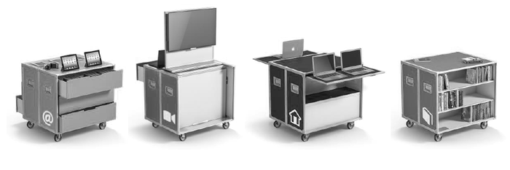

FICHE PROJET – IDEAS BOX
Structure
Nom du référent + contact (téléphone + mail)
Date(s) de réservation de l’Ideas Box
Thématique(s) du projet
Description du projet
pour l’accompagnement duquel vous sollicitez l’Ideas Box
Objectifs du projet
Durée envisagée de l’animation
Nombre d’animation envisagé sur la thématique  (merci de cocher la/ les case(s ) correspondante(s) ) | 1 session | 2 sessions | 3 sessions | 4 sessions et +
Public cible  (merci de cocher la/les case(s) correspondante(s) ) | 2-5 ans | 6-12 ans | 13-18 ans | 18 ans et +
 | Féminin |  | Masculin

